海洋王FW6117LED防爆轻便移动灯（可伸缩式灯）
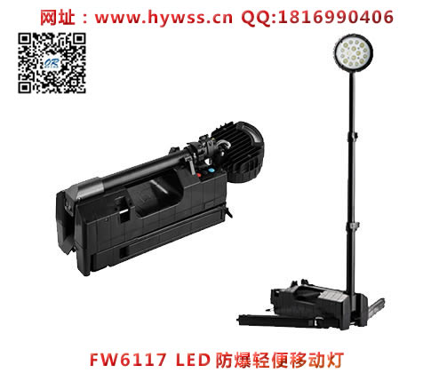
来源网址：www.hywss.cn
一.海洋王FW6117LED防爆轻便移动灯（可伸缩式灯）-适用场所：
本公司结合市场需要研制开发的移动式多功能照明装置（可伸缩式灯），主要适用于炼油、化工、油田等易燃易爆场所小范围施工、检修、抢险应急照明，可在各种易燃易爆场所安全使用。
二.海洋王FW6117LED防爆轻便移动灯（可伸缩式灯）-技术参数：
1.电池额定电压 DC 22V
2.电池额定容量 5 x 2 (组）Ah
3.额定功率 50 W
4.光源（led ) 平均寿命 100000h
色温 5000-6000k
5.照明角度 水平方向 0-360度
垂直方向 0-135度
6.照明形式 聚光/泛光
7.强光连续照明时间 10h
8.工作光连续照明时间 16h
9.充电器输入电压 AC 100-220V
10.警示灯颜色 红/蓝
11.电池使用寿命 500次循环
12.充电时间 <6h
13.长X宽X高（外形尺寸）
升起状态 500x 150x 1280mm
收缩状态 500x 150x 180mm
14.重量 6±0.5 KG
15.使用环境 -20-40 °C
16.防护等级 IP66
17.灯头电缆引入装置 6mm
■防爆标志：ExdeibmbllCT6G
■外壳防护等级；IP66
三.海洋王FW6117LED防爆轻便移动灯（可伸缩式灯）-品质保证:
本产品严格按照ISO9001:2000国际质量管理体系标准进行质量控制,确保产品质量高于国家标准,完全达到设计要求,产品实行3年保用,光源保用一年 ,自购买之日起3年内，产品正常使用下出现任何故障由本公司负责免费维护。

